20.1.2026
Yan Lugovoy
2026
Sisällysluettelo

1 Johdanto 2
2 Yleiskuva järjestelmästä 3
3 Käyttötapaukset 3
3.1 Vierailijan käyttötapaukset 3
3.2 Käyttäjän käyttötapaukset 4
3.3 Ylläpitäjän käyttötapaukset 4
4. Käyttöliittymäsuunnittelu 6
5. Käsitekaavio 7
6. Tietokantojen suunnittelu 8
6.1 Taulut 9
6.2 SQL-Komennot 11
6.3 Bonus tehtävä: Esimerkkitietueet (2 drinkkiä, eri määrät aineksia) 12

1 Johdanto

Drinkkiarkisto on selainkäyttöinen verkkosovellus, jonka tarkoituksena on tarjota rekisteröityneille käyttäjille keskitetty paikka drinkkireseptien hakemiseen, selaamiseen ja ehdottamiseen. Järjestelmä toimii kirjautumista vaativana palveluna, jossa käyttäjien oikeudet määräytyvät heidän roolinsa mukaan.
Järjestelmä sisältää tietokannan drinkkiresepteistä, niiden ainesosista, juomalajeista sekä käyttäjätiedoista. Käyttäjä voi hakea reseptejä drinkin nimellä tai yksittäisen ainesosan perusteella. Lisäksi reseptejä voidaan selata aakkosjärjestyksessä tai juomalajin mukaan (esimerkiksi alkudrinkit, cocktailit, shotit ja jälkiruokadrinkit).
Drinkkiresepti koostuu nimestä, juomalajista, ainesosaluettelosta määrineen sekä valmistusohjeesta. Samalla drinkillä voi olla useampi nimi, mutta järjestelmän perustoiminnallisuus ei ole tästä riippuvainen.

2 Yleiskuva järjestelmästä

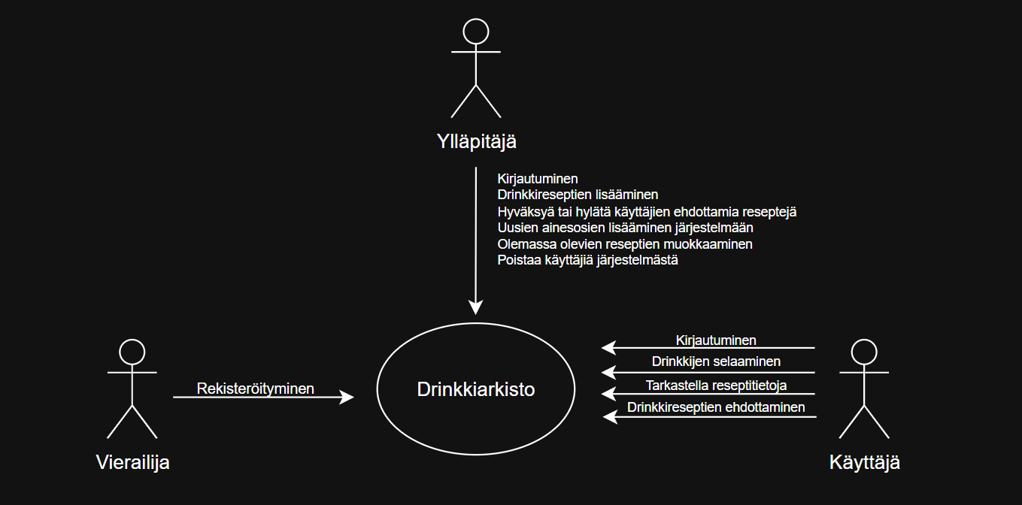

Käyttäjäryhmät

Ylläpitäjä
Ylläpitäjä on järjestelmän vastuuhenkilö, jolla on laajimmat käyttöoikeudet.
Rekisteröitynyt käyttäjä
Rekisteröitynyt käyttäjä on tavallinen järjestelmän käyttäjä, joka on luonut itselleen käyttäjätilin ja kirjautunut järjestelmään.
Vierailija (rekisteröimätön käyttäjä)
Vierailija on käyttäjä, joka ei ole kirjautunut järjestelmään.

3 Käyttötapaukset

3.1 Vierailijan käyttötapaukset

Rekisteröityminen
Vierailija voi rekisteröityä järjestelmän käyttäjäksi antamalla käyttäjätunnuksen, salasanan ja sähköpostiosoitteen. Onnistuneen rekisteröitymisen jälkeen käyttäjä voi kirjautua järjestelmään.

3.2 Käyttäjän käyttötapaukset

Kirjautuminen
Käyttäjä voi kirjautua järjestelmään antamalla käyttäjätunnuksensa ja salasanansa. Onnistuneen kirjautumisen jälkeen käyttäjä pääsee käyttämään drinkkiarkiston toimintoja.

Drinkkien selaaminen
Käyttäjä voi selata drinkkireseptejä aakkosjärjestyksessä tai juomalajin mukaan, kuten alkudrinkit, cocktailit, shotit ja jälkiruokadrinkit.

Reseptitietojen tarkastelu
Käyttäjä voi tarkastella yksittäisen drinkin reseptitietoja. Reseptistä näytetään drinkin nimi, juomalaji, ainesosat määrineen sekä valmistusohje.

Drinkkireseptin ehdottaminen
Käyttäjä voi ehdottaa uuden drinkkireseptin lisäämistä järjestelmään. Ehdotus tallennetaan järjestelmään ja se odottaa ylläpitäjän hyväksyntää ennen julkaisua.

3.3 Ylläpitäjän käyttötapaukset

Kirjautuminen
Ylläpitäjä voi kirjautua järjestelmään omilla ylläpitäjätunnuksillaan.

Drinkkireseptin lisääminen
Ylläpitäjä voi lisätä järjestelmään uuden drinkkireseptin antamalla reseptin nimen, juomalajin, ainesosat määrineen sekä valmistusohjeen.

Käyttäjien ehdottamien reseptien hyväksyminen tai hylkääminen
Ylläpitäjä voi tarkastella käyttäjien ehdottamia drinkkireseptejä ja joko hyväksyä ne osaksi drinkkiarkistoa tai hylätä ne.

Uusien ainesosien lisääminen
Ylläpitäjä voi lisätä järjestelmään uusia ainesosia, joita voidaan käyttää drinkkiresepteissä.

Olemassa olevien reseptien muokkaaminen
Ylläpitäjä voi muokata järjestelmässä olevien drinkkireseptien tietoja tai poistaa reseptejä tarvittaessa.

Käyttäjän poistaminen
Ylläpitäjä voi poistaa käyttäjän järjestelmästä. Poistettu käyttäjä ei voi enää kirjautua järjestelmään.

4. Käyttöliittymäsuunnittelu

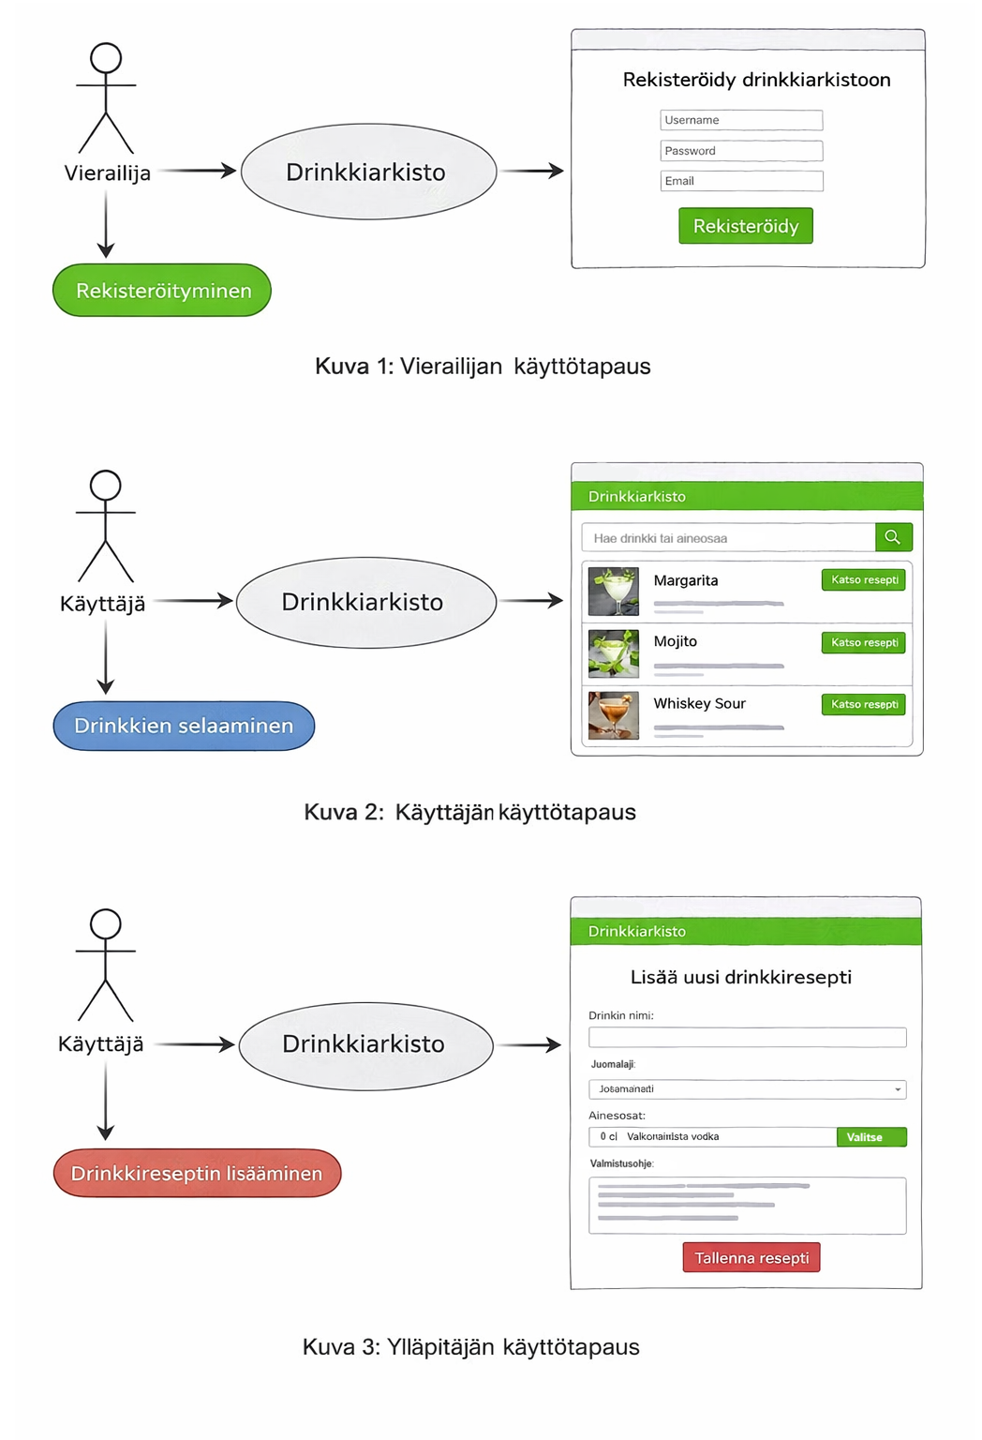

5. Käsitekaavio

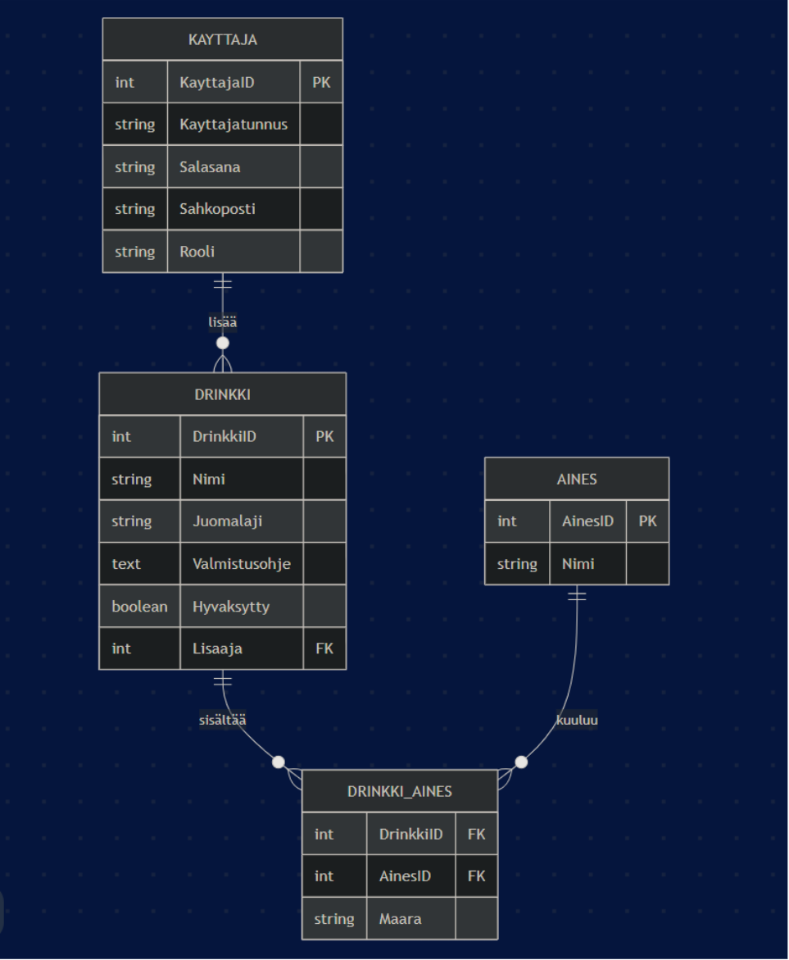

6. Tietokantojen suunnittelu

Tietokantakaavio:
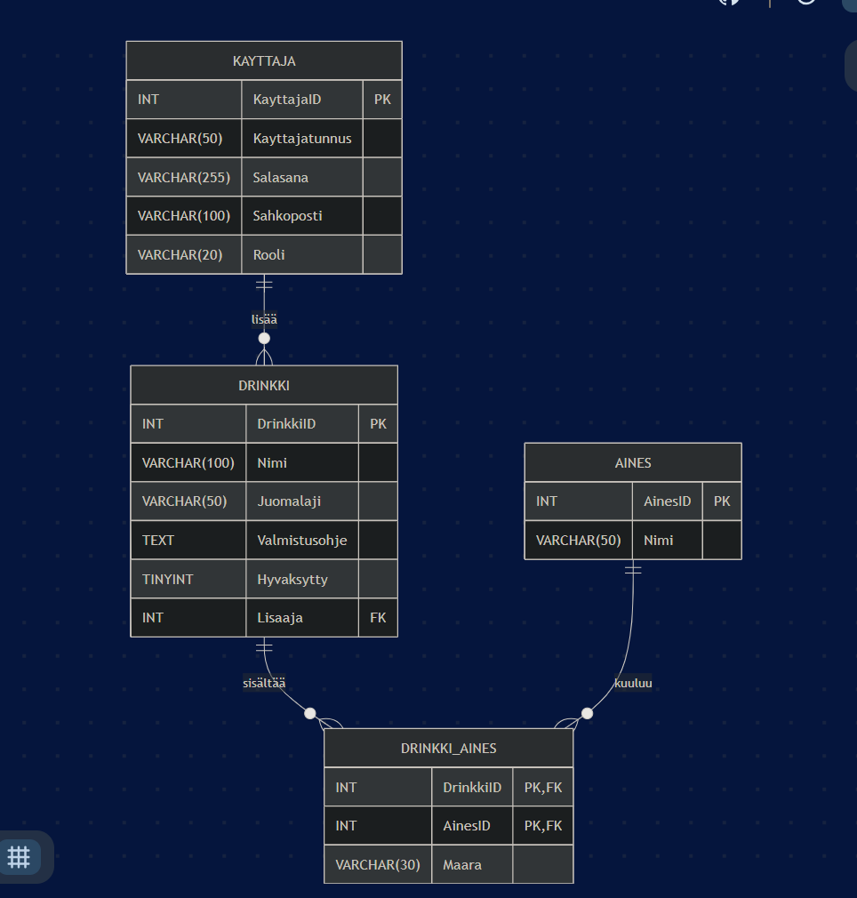

6.1 Taulut

Attribuutti | Tyyppi | Kuvaus
KayttajaID | int(11) AUTO_INCREMENT PK | Käyttäjän yksilöllinen tunniste
Kayttajatunnus | varchar(50) UNIQUE | Käyttäjätunnus
Salasana | varchar(255) | Hashattu salasana
Sahkoposti | varchar(100) | Käyttäjän sähköposti
Rooli | varchar(20) | user / admin

Taulu: drinkki
Attribuutti | Tyyppi | Kuvaus
DrinkkiID | int(11) PK | Drinkin tunniste
Nimi | varchar(100) | Drinkin nimi
Juomalaji | varchar(50) | Esim. cocktail, shotti
Valmistusohje | text | Valmistusohje
Hyvaksytty | tinyint(1) | 0 = ei hyväksytty, 1 = hyväksytty
Lisaaja | int(11) FK | Viittaa KayttajaID

Taulu: aines
Attribuutti | Tyyppi | Kuvaus
AinesID | int(11) AUTO_INCREMENT PK | Aineksen tunniste
Nimi | varchar(50) UNIQUE | Aineksen nimi

Taulu: drinkki_aines (liitostaulu)
Attribuutti | Tyyppi | Kuvaus
DrinkkiID | int(11) FK | Viittaa Drinkki-tauluun
AinesID | int(11) FK | Viittaa Aines-tauluun
Maara | varchar(30) | Esim. 2 cl

6.2 SQL-Komennot

CREATE TABLE Kayttaja (
KayttajaID INT(11) AUTO_INCREMENT PRIMARY KEY,
Kayttajatunnus VARCHAR(50) NOT NULL UNIQUE,
Salasana VARCHAR(255) NOT NULL,
Sahkoposti VARCHAR(100) NOT NULL,
Rooli VARCHAR(20) NOT NULL
);

CREATE TABLE Drinkki (
DrinkkiID INT(11) AUTO_INCREMENT PRIMARY KEY,
Nimi VARCHAR(100) NOT NULL,
Juomalaji VARCHAR(50) NOT NULL,
Valmistusohje TEXT NOT NULL,
Hyvaksytty TINYINT(1) NOT NULL DEFAULT 0,
Lisaaja INT(11),
FOREIGN KEY (Lisaaja) REFERENCES Kayttaja(KayttajaID)
ON DELETE SET NULL
);

CREATE TABLE Aines (
AinesID INT(11) AUTO_INCREMENT PRIMARY KEY,
Nimi VARCHAR(50) NOT NULL UNIQUE
);
CREATE TABLE Drinkki_Aines (
DrinkkiID INT(11),
AinesID INT(11),
Maara VARCHAR(30) NOT NULL,
PRIMARY KEY (DrinkkiID, AinesID),
FOREIGN KEY (DrinkkiID) REFERENCES Drinkki(DrinkkiID)
ON DELETE CASCADE,
FOREIGN KEY (AinesID) REFERENCES Aines(AinesID)
ON DELETE CASCADE
);

6.3 Bonus tehtävä: Esimerkkitietueet (2 drinkkiä, eri määrät aineksia)

INSERT INTO aines (Nimi) VALUES
('Vodka'),
('Appelsiinimehu'),
('Rommi'),
('Cola'),
('Lime');

INSERT INTO drinkki (Nimi, Juomalaji, Valmistusohje) VALUES
('Screwdriver', 'Cocktail', 'Sekoita vodka ja appelsiinimehu.'),
('Cuba Libre', 'Cocktail', 'Sekoita rommi ja cola, lisää lime.');

INSERT INTO drinkki_aines VALUES
(1, 1, '4 cl'),
(1, 2, '12 cl'),
(2, 3, '4 cl'),
(2, 4, '12 cl'),
(2, 5, '1 siivu');

